SAE Name: _______________________________

Sekundarschulabschluss für Erwachsene Nummer: __________

Französisch A 2021

- Totalzeit: 90 Minuten
- Hilfsmittel: Wörterbuch in Buchform Muttersprache – Französisch für Teil D, Schreiben
- Maximal erreichbare Punktzahl: 100
- Für die Maximalnote 6 erforderliche Punktzahl: 95
- Für Note 4 erforderliche Minimalpunktzahl: 55

Übersicht über die SAE Französisch-Prüfung

- Hörverstehen 3 Hörtexte 30 Punkte
- Leseverstehen 3 Lesetexte 30 Punkte
- Grammatik 3 Aufgaben 20 Punkte
- Schreiben 1 Aufgabe 20 Punkte

- Hörverstehen 3 Hörtexte
Beantworten Sie die Fragen, indem Sie die korrekte Antwort ankreuzen oder die verlangten Informationen notieren. Zu Beginn des Tests haben Sie 30 Sekunden Zeit, um die Aufgabe zu lesen.

Texte 1 – Ein Künstler berichtet über seinen Beruf
Sie hören den Hörtext insgesamt dreimal.

- Quel est le sujet de l’interview ? ___ / 2P.
☐ Le théâtre.
☐ La mémoire.
☐ Le cirque.

- Sur scène l’acteur interprète : ___ / 1P.
☐ des dizaines de personnages.
☐ un seul personnage.
☐ des centaines de personnages.

- Il se souvient de ses textes : ___ / 2P.
☐ grâce à son corps.
☐ sans travailler.
☐ en dansant.

- Quel auteur est cité : ___ / 2P.
☐ Molière
☐ Anouilh
☐ Proust

- Pour se souvenir de ses textes, il doit absolument : ___ / 2P.
☐ les entendre.
☐ les visualiser.
☐ les lire.

- A quoi compare-t-il la mémoire ? ___ / 2P.
___________________________________________________

- Selon l’acteur, quel est le principal ennemi de la mémoire ? ___ / 1P.
___________________________________________________

- Peut-il revenir en arrière lorsqu’il dit un texte ? ___ / 1P.
☐ oui ☐ non ☐ on ne sait pas

Texte 2 – Interview mit François Dechy, der über sein Unternehmen spricht
Sie hören den Hörtext zweimal.

- Selon François Dechy, le temps que les gens prennent pour manger … ___ / 1P.
☐ diminue.
☐ est stable.
☐ augmente.

- Selon François Dechy, le moment du déjeuner est important pour … ___ / 1P.
☐ mieux travailler.
☐ rester en bonne santé.
☐ rencontrer ses collègues.

- François Dechy veut proposer un service … ___ / 2P.
☐ rapide.
☐ biologique.
☐ bon marché.

- François Dechy travaille avec … ___ / 1P.
☐ de jeunes étudiants.
☐ des personnes en difficulté.
☐ des diplômés de la restauration.

- Baluchon est une entreprise qui propose aussi … ___ / 1P.
☐ des formations professionnalisantes.
☐ des rencontres avec de grands cuisiniers.
☐ des cours de lecture et de mathématique.

- Quel est l’avantage de la cuisine prêtée par la mairie ? Elle est … ___ / 1P.
☐ bien située.
☐ très grande.
☐ toute équipée.
Texte 3 – Bericht über verantwortungsvollen Tourismus
Sie hören den Hörtext dreimal.

- Le journaliste parle des voyages … ___ / 1P.
☐ solidaires.
☐ économiques.
☐ professionnels.

- Les voyages dont il est question dans l’émission sont … ___ / 1P.
☐ encore peu connus.
☐ difficiles à organiser.
☐ de plus en plus nombreux.

- Quel exemple de projet à Madagascar donne le journaliste ? ___ / 2P.
___________________________________________________

- Quel est l’objectif des voyages dont parle le journaliste ? ___ / 2P.
___________________________________________________

- D’après le journaliste, la personne qui choisit le type de voyage ___ / 1P.
dont il est question dans l’émission doit aimer vivre …
☐ en ville.
☐ avec des animaux.
☐ comme les habitants du pays.

- Comment doit-être, d’après le journaliste, le voyageur de l’éco tourisme ? ___ / 3P.
(trois réponses)

- ___________________________________________________
- ___________________________________________________
- ___________________________________________________

Total Hörverstehen ____ / 30 Punkte

- Leseverstehen 3 Lesetexte

Texte 1
Lesen Sie die vier Veranstaltungshinweise durch und kreuzen Sie auf der folgenden Seite die richtigen Antworten an.

Vous êtes en vacances en France. Vous vous intéressez aux curiosités de la région.

- Vous êtes libre vendredi après-midi de 14 h à 17 h.
- Vous voulez dépenser 10 € au maximum.
- Comme il pleut, vous ne voulez pas faire de visite à l’extérieur.

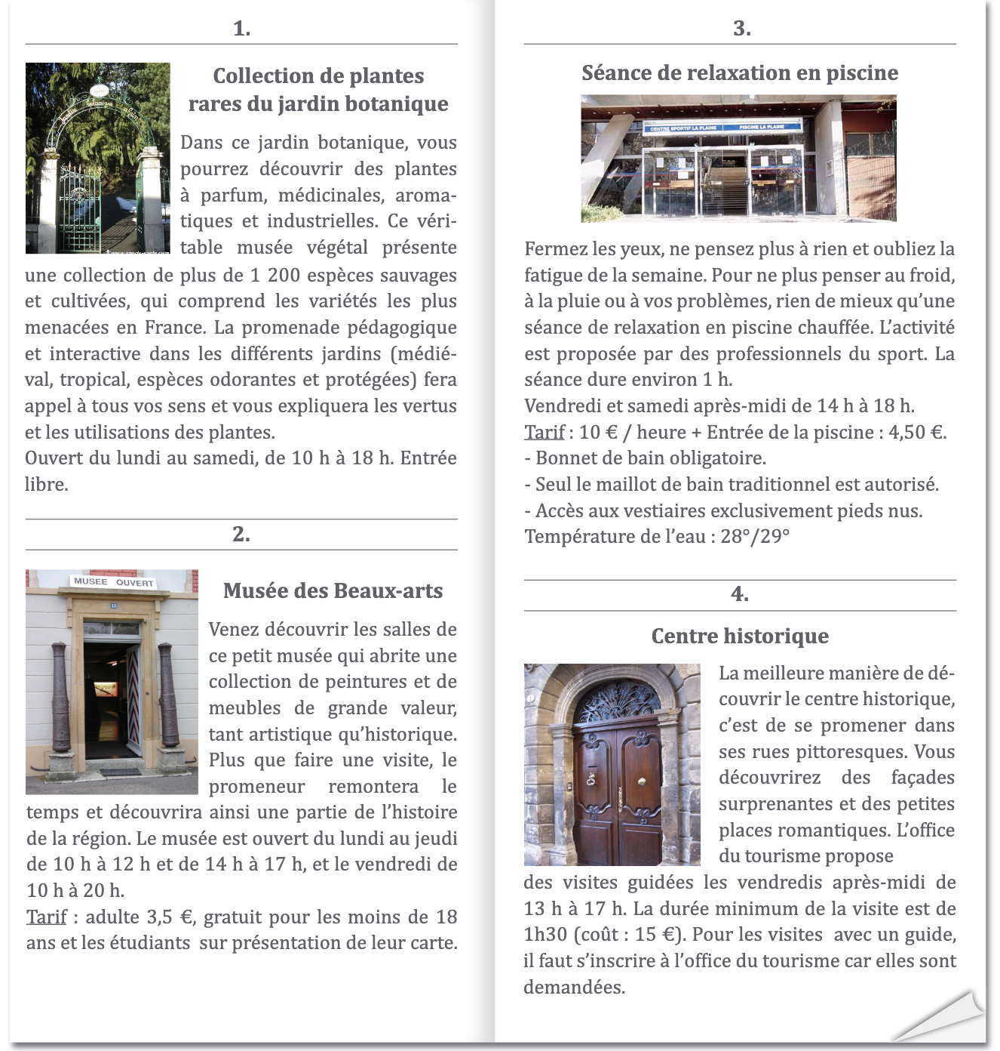

 | - Collection de plantes rares |  | - Musée des Beaux-arts |  | - Piscine municipale |  | 4. Centre historique
 | oui | non | oui | non | oui | non | oui | non
intérêt touristique
jour
heures d’ouverture
prix
lieu couvert

Quelle activité choisissez-vous ? ……………………………………… ___ / 9P.

Texte 2
Lesen Sie den Artikel und beantworten Sie danach die Fragen.

Les chiens guides d’aveugles

Lui, brun aux yeux noirs, signe particulier : marche à quatre pattes et tire la langue. Elle, jeune, sportive, en jogging noir, profession : éducatrice de chiens guides d’aveugles. En cette fin de matinée, Djengo, jeune chien d’un an et demi, est au travail. Alexiane Da Silva l’a emmené sur une piste d’entraînement pour les chiens guides, un parcours qui reproduit les difficultés rencontrées dans la ville.

Un chien comme Djengo est éduqué (ou dressé) pour accompagner une personne aveugle ou qui voit mal et pour l’aider dans ses déplacements quotidiens.

Petit, il vivra d’abord dans une famille d’accueil qui lui donnera une première éducation. Avec elle, il apprendra qu’il ne faut pas aboyer sans raison, monter sur les canapés ou entrer dans les chambres. Pendant les promenades, le jeune chien s’habituera aux bruits de la ville, aux transports et aux magasins. Il apprendra à ne pas courir après un ballon ou à ne pas avoir peur du klaxon des voitures.

À l’âge d’un an, il entrera dans une école pour suivre une formation pendant six à huit mois. À la fin de sa formation, le chien saura parfaitement guider dans environ cinquante situations différentes et il pourra comprendre autant d’ordres. Alexiane Da Silva explique : « le chien commence par apprendre les directions, aller tout droit, à droite, à gauche, faire demi-tour. Il apprend ensuite tout ce qui concerne “ la recherche ”, c’est-à-dire savoir trouver et identifier les passages piétons, les pistes cyclables et les rues, s’arrêter devant les portes ou les escaliers, savoir éviter les difficultés, monter dans les transports, etc. »

Mais le chien n’est pas le seul à apprendre ! Son futur maître doit également faire un stage de formation. Le maître et le chien doivent bien se connaître mais aussi et surtout bien se comprendre. Par exemple, lorsque le chien signale quelque chose, le maître doit comprendre le sens. De plus ce dernier doit apprendre à bien tenir son chien pour permettre à l’animal de bien le conduire. C’est ce qu’a appris Hervé Brassier qui pourrait parler pendant des heures de son chien guide, Indigo : « Ce chien m’apporte beaucoup de bonheur. Je suis complétement en sécurité car j’ai une entière confiance en lui. »

Enfin, il faut savoir que l’éducation complète d’un chien guide coûte très cher et qu’en France, les dix écoles sont entièrement financées par des dons. C’est donc grâce à la générosité du grand public que, chaque année, près de 200 chiens trouvent un maître à guider.

D’après Sensibiliser à la cause du chien guide d’aveugle, Laurence Théault – RFI et site de la Fédération française des associations chiens guides d’aveugles.

- D’après l’article, dans la vie, Alexiane … ___ / 1P.
☐ élève …
☐ forme … … des chiens guides.
☐ promène …

- Vrai ou faux ? Cochez (x) la bonne réponse et recopiez la phrase ou la partie du texte qui justifie votre réponse. ___ / 3P.

 | VRAI | FAUX
- Au début du texte, le journaliste dit que Djengo se trouve dans un espace réservé aux chiens guides.
Justification : ………………………………………………………..……………………………….
…………………………………………………………………………………………

- D’après l’article, les chiens guides aident seulement les personnes complètement aveugles.
Justification : ………………………………………………………..……………………………….
…………………………………………………………………………………………

- Citez deux choses que le jeune chien guide apprend à ne pas faire dans sa famille d’accueil. ___ / 2P.
  - __________________________________________________________________

  - __________________________________________________________________
- Vrai ou faux ? Cochez (x) la bonne réponse et recopiez la phrase ou la partie du texte qui justifie votre réponse. ___ / 1.5P.

 | VRAI | FAUX
Avec sa famille d’accueil, à l’extérieur de la maison, Djengo apprend à rester calme.

Justification : ………………………………………………………..……………………………….
…………………………………………………………………………………………
…………………………………………………………………………………………

- À quel âge le chien guide entre-t-il dans une école ? À … ___ / 1P.
☐ 8 mois
☐ 12 mois
☐ 18 mois

- D’après l’article, combien d’ordres un chien guide peut-il comprendre ? ___ / 1P.
☐ Entre 10 et 20
☐ Entre 20 et 40
☐ Entre 40 et 60

- À l’école, on enseigne d’abord aux chiens à … ___ / 1P.
☐ se diriger.
☐ s’arrêter aux portes.
☐ repérer les passages piétons.

- Vrai ou faux ? Cochez (x) la bonne réponse et recopiez la phrase ou la partie du texte qui justifie votre réponse. ___ / 1.5P.

 | VRAI | FAUX
D’après l’article, le chien guide n’est pas le seul à suivre une formation.

Justification : ………………………………………………………..……………………………….
…………………………………………………………………………………………

- Grâce à son chien, Hervé se sent … ___ / 1P.
☐ aimé.
☐ calme.
☐ confiant.

- Qui permet aux écoles de chiens guides d’exister ? ___ / 1P.

_____________________________________________________________________

Texte 3
Lesen Sie den Artikel und kreuzen Sie passenden Antworten an.

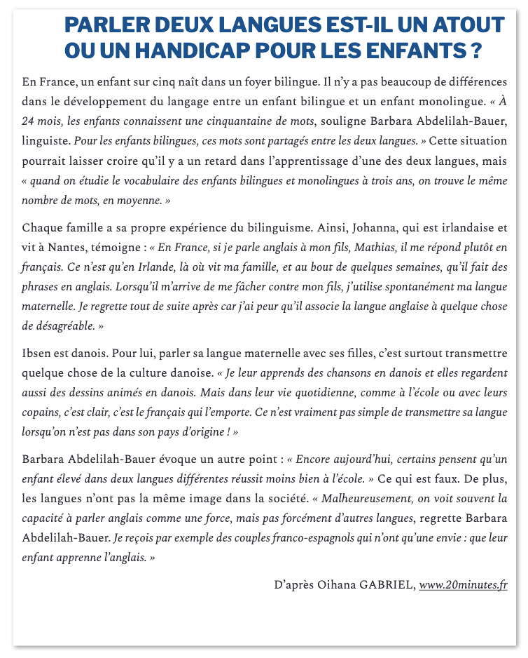
- Selon Barbara Abdelilah-Bauer, vers 3 ans, les enfants bilingues … ___ / 1P.
☐ ont tendance à mélanger les deux langues.
☐ apprennent plus rapidement des mots dans les deux langues.
☐ possèdent autant de vocabulaire que les enfants monolingues.

- a) En Irlande, le fils de Johanna a besoin de temps pour communiquer en anglais avec sa famille.
☐ vrai ☐ faux ___ / 1P.

b) Johanna parle plus naturellement l’anglais quand elle est en colère contre son fils.
☐ vrai ☐ faux ___ / 1P.

c) Au quotidien, il est facile et naturel pour Ibsen de parler danois à ses filles.
☐ vrai ☐ faux ___ / 1P.

- Les filles d’Ibsen utilisent le danois quand elles … ___ / 1P.
☐ discutent en famille.
☐ jouent avec leurs amis.
☐ chantent avec leur père.

- Certaines personnes pensent que les enfants bilingues … ___ / 1P.
☐ apprennent moins vite
☐ ont de moins bons résultats … à l’école.
☐ communiquent moins facilement

- Barbara Abdelilah-Bauer regrette que … ___ / 1P.
☐ l’enseignement des langues soit peu varié.
☐ la société donne trop d’importance à l’anglais.
☐ les enfants bilingues soient aussi peu accompagnés.

Total Leseverstehen ____ / 30 Punkte

- Grammatik

Exercice 1
Lesen Sie den Artikel der Wahrsagerin und vervollständigen Sie mit den passenden Pronomen aus der Glaskugel. ___ / 7P.

«Je vais interroger ma boule de cristal. Elle va me raconter des secrets :

Secret 1 : Yannik a raconté des mensonges à Jules. Il ________________ a raconté que Lauryne avait volé un sac à main de Louis Vuitton.

Secret 2 : Pour rendre Jules jaloux, Lauryne embrasse tout le temps Yannik, même si elle ne ________________ aime pas. Elle n’arrête pas de ________________ regarder dans les yeux.

Secret 3 : Jules aime bien Lauryne, mais il n’est pas amoureux d’elle. Pour ne pas ________________ perdre, il s’amuse avec elle. Il a peur de ________________ dire la vérité.

Secret 4 : Mohamed trouve que l’amitié entre filles et garçons est possible. Il aime bien Rose et Emma. Il ________________ aime comme ses deux sœurs, et il espère qu’il ne va jamais ________________ faire mal.»

Exercice 2
Ergänzen Sie den Text mit den Verben in Klammern.
Konjugieren Sie die Verben in der passenden Zeitform (présent, passé composé, imparfait, future simple). ___ / 8P.

En 1922, les jeunes Jeanne et René ______________________ (être) très amoureux, mais un jour, Jeanne ______________________ (dire) : « Chéri, je ______________________ (devoir) partir. » René ______________________ (choquer) et ne ______________________ (pouvoir) pas le croire. Jeanne ______________________ (partir) en train le lendemain pour travailler dans une ville à 500 kilomètres de René. Elle ______________________ (être) très triste et ne ______________________ (vouloir) pas le laisser. René ______________________ (rester) seul à la gare et ______________________ (penser) : « Le train ______________________ (être) un moyen de transport très lent, je ne ______________________ (revoir) pas souvent Jeanne. L’aller-retour ______________________ (durer) trop longtemps. » Alors, il ______________________ (avoir) l’idée d’un train qui ______________________ (être) plus rapide : un train à grande vitesse. L’idée du TGV ______________________ (être) née !

Exercice 3
Wodurch lässt sich en ersetzen ? Kreuzen Sie die korrekte Antwort an. ___ / 5P.

- J’en veux bien encore un morceau.
☐ de ce gâteau ☐ le gâteau ☐ le poulet

- Ajoutes-en encore un peu.
☐ le poivre ☐ du sel ☐ le paquet du sel

- Il fait en acheter deux.
☐ des baguettes ☐ du lait ☐ de la charcuterie

- Il en a beaucoup.
☐ des disques ☐ ses disques ☐ les cassettes

- Vous pouvez m’en donner quatre ?
☐ du fromage ☐ des steaks ☐ le jus de fruits

Total Grammatik ____ / 20 Punkte

- Schreiben

Schreiben Sie insgesamt circa 80–100 Wörter.
Verwenden Sie verschiedene Verben und Strukturen.
Hier dürfen Sie das Wörterbuch «Muttersprache-Französisch» in Buchform benützen.

Vous recevez ce mail de Louisa, une amie française :

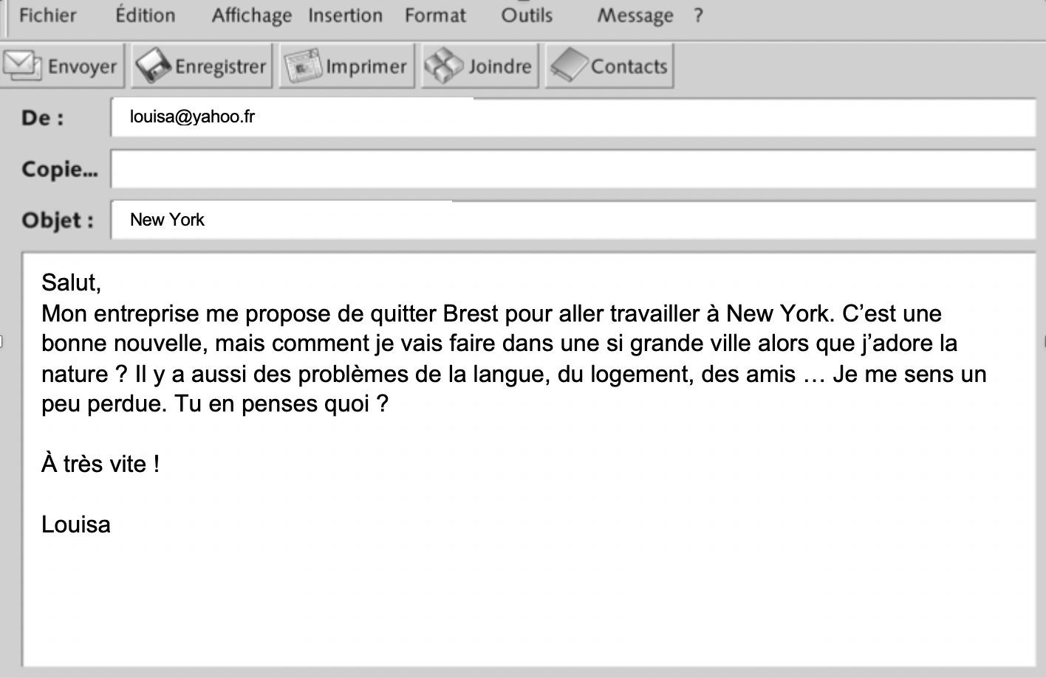

Vous répondez à Louisa. Vous lui donnez votre opinion en lui donnant des exemples d’expériences diverses.

Bewertung | Der Kandidat / die Kandidatin … | Max. | Punkte
Inhalt | ... erfüllt die Aufgabenstellung, formuliert sinnvolle und verständliche Informationen. | 8
Wortwahl / Ausdruck | ... verwendet passenden Wortschatz und treffende Ausdrücke. | 6
Sprachstruktur | ... wendet sprachliche Strukturen richtig an und achtet auf die richtige Wortreihenfolge. | 3
Rechtschreibung | ... schreibt die Wörter richtig oder so, dass sie gut verständlich sind. | 3
Total: 20 |  | Erreichte Punktzahl

